## Fordele

* Begrænser klienters forbindelser og hyppighed.
* Kan modvirke DDOS-angreb.
* Kan let opskaleres ved at tilslutte flere servere.

## Ulemper

* Hvis Reversed Proxy går ned kan det lægge hele web service ned.

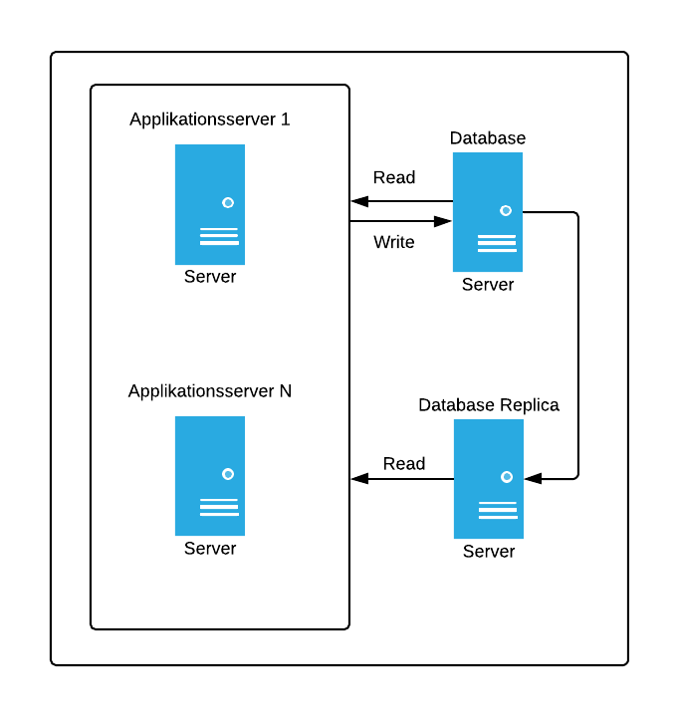

## Fordele

* Forbedre databasens læse ydeevne ved at dele læseopgaver ud på kopier at databasen.
* Kan forbedre databasens skrive evne hvis den primære database kun skal håndtere at skrive.   
    
  Ulemper
* Applikationen skal have en mekanisme til at bestemme hvad for en server den kan skrive til.
* Opdateringer til kopierne er asynkront, hvilket kan resultere i at kopierne har uddateret data.
* Hvis den primære database fejler kan kopierne ikke opdateres.
* Har ikke indbygget Failover.